电机参数要求明细

No.1

|  |  |  |  |  |  |
| --- | --- | --- | --- | --- | --- |
| 名称 | 数量 | 适配电压 | 功率 | 转速 | 安装位置 |
| 三相异步电动机 | 1 台 | 220/380V 50HZ | ≥550W | 1400r/min | 冲瓶机驱动电机 |

详情图如下：

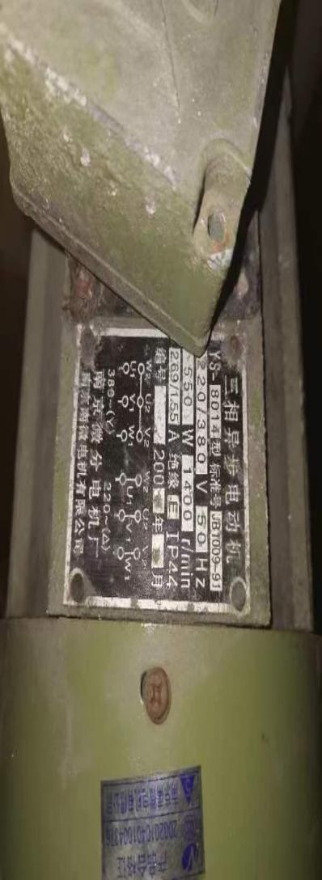

No.2

|  |  |  |  |  |  |  |
| --- | --- | --- | --- | --- | --- | --- |
| 名称 | 数量 | 适配电压 | 功率 | 转速 | 风量 | 安装位置 |
| 离心式中压低噪音吹风机电机 | 2 台 | 380V | ≥370W | 2800转/分 | ≥18m/min | 热风循环烘箱 |

详情图如下：

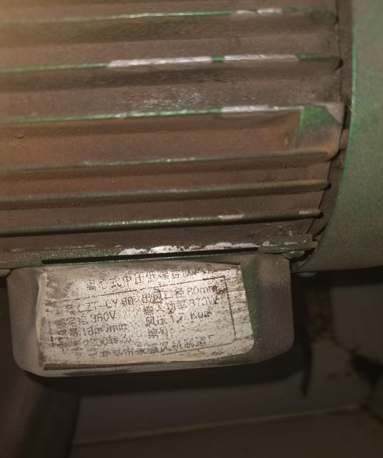 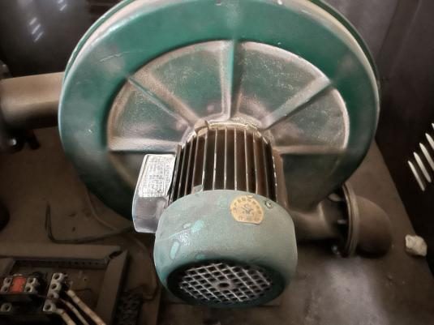

部 门：药学部

日 期：2024年03月20日